ДОВІДКА ПРО КОНСУЛЬТАЦІЇ
№ з/п  Уповноважений орган |  | Редакція частини проекту ДДП/звіту про СЕО, до якого висловлено зауваження (пропозиції) | Зауваження / пропозиція |  | Спосіб врахування  (враховано /  не враховано /  враховано частково) |  | Обґрунтування
1. | Міністерство захисту довкілля та природних ресурсів України (Лист «Про порушення Закону України Про стратегічну екологічну оцінку» №25/5-21/14856-22 від 02.11.2022) (додаток 1). | Документ державного планування (далі ДДП) | Виходячи з наданих матеріалів, «Детальний план території земельної ділянки площею 3,9347 га (кадастровий номер 7424185000:05:000:0744) та земельної ділянки площею 10,8786 га (кадастровий номер 7424185000:05:000:0906), які знаходяться у приватній власності, розташованих за межами населеного пункту на території Малкiвського старостинського округу №10 Сухополов’янської об’єднаної територіальної громади Прилуцького району Чернігівської області з метою зміни цільового призначення та будівництва будівель силосних та сінажних, та будівель сільськогосподарського призначення інших» (далі Проєкт або ДПТ) розроблений, зокрема відповідно до Державних будівельних норм (далі ДБН) Б.1.1-14:2012 «Склад та зміст детального плану території».  Пунктом 5.3 згаданого ДБН визначено склад графічних матеріалів ДПТ за межами населеного пункту для розміщення окремого об'єкта будівництва зазначенням масштабів креслень, зокрема: 1:2000, 1:1000, 1:500 (крім «креслення поперечних профілів вулиць», 1:200 – 1:100, та «схеми розташування земельної ділянки у планувальній структурі району (частини ройону)», 1:25000 (довільний).  Однак графічні матеріали Проєкту надіслані на зменшеній ксерокопії формату А-4 (в чорно-білому кольорі) та не відповідають вищенаведеним вимогах ДБН, що унеможливлює їх належне опрацювання.  Ураховуючи зазначене, Міністерство захисту довкілля та природних ресурсів (далі міндовкілля) забезпечить проведення консультацій у процесі стратегічної екологічної оцінки у разі усунення зазначеного порушення та надходження необхідних документів (у повному обсязі), поданих відповідно до вимог Закону. | Враховано |  | Графічні матеріали були перенаправлені повторно (Лист «Про підготовку матеріалів щодо стратегічно екологічної оцінки (далі СЕО)» №1.2-24/2719 від 10.11.2022) враховуючи вимоги ДБН Б.1.1-14:2012 «Склад та зміст ДПТ».
2. | Міністерство захисту довкілля та природних ресурсів України (Лист «Про стратегічну екологічну оцінку» №25/5-21/16540-22 від 01.12.2022) (додаток 2). | ДДП | Згідно зі статтею 19 Закону України Про регулювання містобудівної діяльності» (далі – Закон 3038):  детальний план території деталізує положення генерального плану населеного пункту або комплексного плану та визначає планувальну організацію і розвиток частини території населеного пункту або території за його межами без зміни функціонального призначення цієї території;  детальні плани територій одночасно із затвердженням стають невід’ємними складовими генерального плану населеного пункту та/або комплексного плану.  Відповідно до пункту 23 розділу X «Перехідні положення» Земельного кодексу України:  «До внесення до Державного земельного кадастру відомостей про функціональні зони належність земельної ділянки до функціональної зони, встановленої до 01 січня 2025 року, визначається відповідно до містобудівної документації регіонального рівня (щодо земельних ділянок за межами населених пунктів, на які не розроблено детальний план території)».  Відповідно до пункту 3 розділу ІІ «Прикінцеві та перехідні положення» Закону України «Про внесення змін до деяких законодавчих актів України щодо планування використання земель» до 1 січня 2025 року детальні плани територій щодо територій, розташованих за межами населених пунктів та стосовно яких не затверджені комплексні плани просторового розвитку територій територіальних громад, можуть розроблятися та затверджуватися відповідно до схем планування території (частини території) району та/або області.  При цьому:  комплексний план для відповідної території не затверджувався;  у матеріалах Проєкту відсутні належні відомості щодо підтвердження відповідності рішень Проєкту наявній містобудівній документації регіонального рівня. | Частково враховано |  | Детальний план території розроблявся із врахуванням:  - схеми планування Чернігівської області;  - генерального плану міста Прилуки, затвердженого рішенням Прилуцької міської ради «Про затвердження містобудівної документації «Генеральний план та план зонування території міста Прилуки Чернігівської області» 28 позачергова сесія 7 скликання від 30.06.2017 №1.  - Плану зонування території міста Прилуки затвердженого рішенням Прилуцької міської ради «Про затвердження містобудівної документації «Генеральний план та план зонування території міста Прилуки Чернігівської області» від 30.06.2017 №1.
3. | Міністерство захисту довкілля та природних ресурсів України (Лист «Про стратегічну екологічну оцінку» №25/5-21/16540-22 від 01.12.2022) (додаток 2). | ДДП | Згідно із пунктом 12.2 ДБН Б.2.2-12:2019 «Планування та забудова територій» вертикальне планування території слід виконувати з урахуванням таких основних вимог:  збереження існуючого ландшафту;  збереження ґрунтів і деревних насаджень;  відведення поверхневих вод зі швидкостями, які виключають ерозію ґрунтів;  мінімального обсягу земляних робіт. | Враховано |  | Вертикальне планування території виконувалося згідно із пунктом 12.2 ДБН Б.2.2-12:2019 «Планування та забудова територій» (далі - ДБН Б.2.2-12:2019).
4. | Міністерство захисту довкілля та природних ресурсів України (Лист «Про стратегічну екологічну оцінку» №25/5-21/16540-22 від 01.12.2022) (додаток 2). | ДДП | У Проєкті має бути забезпечено врахування Класифікатора видів функціонального призначення територій та їх співвідношення з видами цільового призначення земельних ділянок, далі - Класифікатор ФПТ (додаток 60 до Порядку ведення Державного земельного кадастру, затвердженого постановою Кабінету Міністрів України від 17.10.2012 № 1051), зокрема зазначивши коди та назви видів функціонального призначення території. | Враховано |  | Враховано у розділі 5. «Розподіл території за функціональним використанням» та розділі 6 «Характеристика видів використання території» Пояснювальної записки ДДП.
5. | Міністерство захисту довкілля та природних ресурсів України (Лист «Про стратегічну екологічну оцінку» №25/5-21/16540-22 від 01.12.2022) (додаток 2). | Звіт про СЕО, ДДП | Відповідно до статті 48 Закону України «Про охорону земель» при здійсненні містобудівної діяльності необхідно передбачити заходи щодо:  максимального збереження площі земельних ділянок з ґрунтовим і рослинним покривом;  зняття та складування у визначених місцях родючого шару ґрунту з наступним використанням його для поліпшення малопродуктивних угідь, рекультивації земель та благоустрою населених пунктів і промислових зон;  недопущення порушення гідрологічного режиму земельних ділянок;  дотримання екологічних вимог, установлених законодавством України, при проєктуванні, розміщенні та будівництві об'єктів. | Враховано |  | Враховано в розділі 7 «Заходи, що передбачається вжити для запобігання, зменшення та пом’якшення негативних наслідків виконання документа державного планування» звіту про СЕО.
6. | Міністерство захисту довкілля та природних ресурсів України (Лист «Про стратегічну екологічну оцінку» №25/5-21/16540-22 від 01.12.2022) (додаток 2). | Звіт про СЕО, ДДП | Згідно з графічними матеріалами Проєкту «План існуючого використання території», «Опорний план», «Схема інженерних мереж, споруд і використання підземного простору» в межах території проєктування наявна «існуюча свердловина для технічної води», яка використовуватиметься і на проєктний період.  У зв’язку із зазначеним, у Проєкті має бути додатково опрацьовано питання дотримання вимог статті 93 Водного кодексу України, Правового режиму зон санітарної охорони водних об’єктів, затвердженого постановою Кабінету Міністрів України від 18.12.1998 № 2024, а також ДБН В.2.5-74:2013 «Водопостачання. Зовнішні мережі та споруди. Основні положення проектування», зокрема щодо зон санітарної охорони, які не позначені на графічних матеріалах Проєкту («Схема ланувальних обмежень» та ін.), не враховані у «містобудівних умовах та обмеженнях забудови земельної ділянки (уточнення)» та ін.  При цьому, також слід урахувати вимоги підпункту 7.2.1 ДБН Б.2.2-12:2019, згідно з яким розміщення виробничих територій не допускається, зокрема у першому та другому поясі зони санітарної охорони джерел водопостачання.  У Проєкті та Звіті мають бути враховані вимоги Державних санітарних правил планування та забудови населених пунктів (далі – ДСП 173), затверджених наказом МОЗ від 19.06.1996 № 173, зареєстрованих в Мін’юсті 24.07.1996 за № 379/1404, зокрема щодо санітарно-захисних зон (далі - СЗЗ), які мають бути передбачені для всіх визначених ДСП 173 об’єктів, та озеленення території.  Відповідно до пункту 5.13 ДСП 173 мінімальна площа озеленення СЗЗ в залежності від ширини зони повинна складати: до 300 м - 60%, від 300 до 1000 м - 50%, понад 1000 м - 40%. | Враховано |  | Враховуючи, що документи на свердловину не були передані замовнику від орендодавця, наступним було прийняте рішення запломбувати (законсервувати) свердловину технічної води та встановити на покрівлі насосної станції аналогічний по потужності резервуар для забезпечення потреб усього підприємства технічною водою. Графік поповнення води кожні 3 дні. Це рішення не суперечить вже запроектованим рішенням та не порушує санітарну та охоронну зону підприємства. Згідно ДСП №173-96 житлову забудову необхідно відокремлювати від залізничних ліній санітарно-захисною зоною шириною 100 м від осі крайньої залізничної колії за умови забезпечення нормативних рівнів шуму в прилеглих об'єктах та на території забудови.  Відсоток зелених насаджень наявних на території санітарно-захисної зони об’єкта планованої діяльності складає 60% від її площі.  Санітарно-захисна зона:  від залізничної сортувальної станції - 50 м (можливість забудови в захисній зоні не більше 50 % від площі санітарно-захисної зони);  від залізничного депо - 50 м;  від зерносховищ – 50 м;  від очисних споруд – 20 м.  Охоронні зони від інженерних комунікацій згідно з ДБН В.2.2.12:2019:  Кабелю 35 Кв – 5 м, мереж водопроводу ∅ 50 – 5 м; каналізації ∅150 – 5 м; свердловини – 30 м.
7. | Міністерство захисту довкілля та природних ресурсів України (Лист «Про стратегічну екологічну оцінку» №25/5-21/16540-22 від 01.12.2022) (додаток 2). | Звіт про СЕО | У розділі 8 Звіту не розглянуті виправдані територіальні альтернативи, зокрема щодо наявності та співвідношення площ різних функціональних зон з  урахуванням Класифікатора ФПТ та рішень містобудівної документації регіонального рівня. | Частково враховано |  | Реалізація територіальної альтернативи здійснення планованої діяльності не можлива у зв’язку з тим, що планована діяльність територіально прив’язана до земельної ділянки, що знаходиться в приватній власності ТОВ «СІБКОР ПРИЛУКИ».
8. | Міністерство захисту довкілля та природних ресурсів України (Лист «Про стратегічну екологічну оцінку» №25/5-21/16540-22 від 01.12.2022) (додаток 2). | Звіт про СЕО | Розділ 9 Звіту має бути доопрацьований з метою приведення у відповідність до вимог пункту 5 Порядку здійснення моніторингу наслідків виконання документа державного планування для довкілля, у тому числі для здоров’я населення, затвердженого постановою Кабінету Міністрів України від 16.12.2020 № 1272.  У розділі мають бути наведені: зміст заходів, передбачених для здійснення моніторингу, та строки їх виконання; цільові значення кількісних та якісних показників, відповідно до кожного з визначених у звіті про стратегічну екологічну оцінку наслідків виконання документа державного планування для довкілля, у тому числі для здоров’я населення; цільові значення кількісних та якісних оказників для запобігання, зменшення та пом’якшення негативних наслідків виконання документа державного планування для довкілля, у тому числі для здоров’я населення; методи визначення кожного із показників, які дають змогу швидко та без надлишкових витрат їх вимірювати; періодичність вимірювання показників, проведення їх аналізу та співставлення із цільовими значеннями; засоби і способи виявлення наявності або відсутності наслідків для довкілля, у тому числі для здоров’я населення, з урахуванням можливості виявлення негативних наслідків виконання документа державного планування, не передбачених звітом про стратегічну екологічну оцінку. | Враховано |  | Розділ 9 «Заходи, передбачені для здійснення моніторингу наслідків виконання документа державного планування для довкілля, у тому числі для здоров’я населення» доповнено.  Відповідні цільові значення, фонові концентрації, моніторингові дослідження та заходи будуть представлені у Звітах з ОВД та в проєктній документації на будівництво, а не у проектних матеріалах містобудівної документації документа державного планування, зокрема і у її розділах (Звіт про СЕО).  У поданому варіанті документа врахований та передбачений комплекс заходів по компонентах навколишнього природного середовища. На подальших стадіях буде передбачено ефективний порядок організації виробництва виконання робіт, проєктування, а в подальшому і у будівництва та експлуатації споруд, який забезпечить запобігання потраплянню забруднюючих речовин в оточуюче середовище.
9. | Чернігівська обласна державна адміністрація Департаменту екології та природних ресурсів (Лист «Про надання зауважень та пропозицій» №06-10/1407 від 13.10.2022 (додаток 4). | Звіт про СЕО, ДДП | Відповідно до п.3 ст.13 Закону Повідомлення оприлюднене на офіційному вебсайті Департаменту 06.10.22.  Зауваження та пропозиції до Повідомлення відсутні.  Зауваження та пропозиції до Проекту відсутні. | - |  | -
10. | Міністерство охорони здоров'я України Державна установа установа «Чернігівський обласний центр контролю та профілактики хвороб Міністерства охорони здоров'я України» (Лист «Про опрацювання документів» №03.5-7/917 від 28.10.2022) (додаток 3). | Звіт про СЕО, ДДП | Виявлені різночитання щодо власності ділянок: у пояснювальній записці вказано, що земельна ділянка площею 3,9347 знаходиться в оренді, а в Звіті про стратегічну екологічну оцінку – обидві ділянки у приватній власності. | Враховано |  | Сухополов'янська сільська рада, в особі сільського голови – Росовського Дениса Михайловича, передала, а ТОВ «СІБКОР ПРИЛУКИ», в особі директора – Бічарова Олександра Сергійовича, приняло у власність земельну ділянку, яка розсташована за адресою: Чернігівська область, Прилуцький район, Малківська сільська рада (на території Малківського старостинського окркгу №10 Сухополов'янської сільської ради Прилуцького району Чернігівської області), і сплатив за неї грошову суму, визначену договором, що має такі характеристики: цільове призначення земельної ділянки - для розміщення та експлуатації основних, підсобних і допоміжних будівель та споруд підприємств переробної, машинобудівної та іншої промисловості, площею 3,9347 га у межах згідно з планом, у тому числі за земельними угіддями, гектарів: землі під будівлями та спорудами промислових підприємст – 0,0240; землі під будівлями та спорудами промислових підприємст – 0,0108; землі під будівлями та спорудами промислових підприємств – 3,8999.  Кадастовий номер земельної ділянки: 7424185000:05:000:0744.  Договір купівлі-продажу земельної ділянки додається (додаток 5).
11. | Міністерство охорони здоров'я України Державна установа установа «Чернігівський обласний центр контролю та профілактики хвороб Міністерства охорони здоров'я України» (Лист «Про опрацювання документів» №03.5-7/917 від 28.10.2022) (додаток 3). | Звіт про СЕО, ДДП | Невизначена відстань, де знаходиться житлова забудова (зі сходу вул. Гетьмана Сагайдачного). | Враховано |  | Найближча житлова забудова знаходиться на відстані 495,0 м.
12. | Міністерство охорони здоров'я України Державна установа установа «Чернігівський обласний центр контролю та профілактики хвороб Міністерства охорони здоров'я України» (Лист «Про опрацювання документів» №03.5-7/917 від 28.10.2022) (додаток 3). | Звіт про СЕО, ДДП | Основні метеорологічні показники вказані для с. Семенівка у той час. як ділянки розташовані у Прилуцькому районі. | Відхилено |  | Основні метеорологічні показники вказані до найблищої станції від території планованої діяльності, а саме станція м. Прилуки.
13. | Міністерство охорони здоров'я України Державна установа установа «Чернігівський обласний центр контролю та профілактики хвороб Міністерства охорони здоров'я України» (Лист «Про опрацювання документів» №03.5-7/917 від 28.10.2022) (додаток 3). | ДДП | Є різночитання щодо водопостачання – в містобудівних умовах – мережі водогону, в розділі 11 - привозна вода.  Пропонуємо враховані дані зауваження при реалізації цього проекту дотримуватись вимог:  - «Державних санітарних правил планування та забудови населених пунктів», затверджених наказом МОЗ України від 19.06.22 №173;  - ДБН Б.2.2-12:2019 «Планування і забудова територій»  ДсанПіН 2.2.4-171-10 «Гігієнічні вимоги до води питної, призначеної для споживання людиною» | Враховано |  | Джерелом господарсько-питного та виробничого водопостачання комплексу є проектний водопровід ∅100 мм, що поєднує систему об’єднаного технічного та протипожежного водопостачання, будівництво якого передбачається від запроєктованої водонапірної башти з установкою водомірного вузла та вимикаючої запірної арматури.  Витрати води на зовнішнє пожежогасіння прийняті згідно з ДБН В.2.5-74:2013, табл. 5 та ДБН В.2.2-8-98 п.6.5-6.10 і складають 20 л/сек. при 1 пожежі.  Вода, що має подаватися для питного водопостачання будівель, що проектуються, за хімічним і бактеріологічним складом повинна відповідати вимогам ДСанПіН 2.2.4-171-10 «Гігієнічні вимоги до води питної, призначеної для споживання людиною». Гігієнічні вимоги до якості води централізованого господарсько-питного водопостачання, наказ МОЗ України № 383 від 23.12.1996 року, за фізико-хімічними та мікробіологічними показниками.  Додатково необхідно для пиття використовувати воду з кулерів, яка завозиться спеціалізованою організацією відповідно до договору, та яка має відповідну ліцензію, з розрахунку 2 л/добу на одного працівника.
14. | Управління охорони здоров'я Чернігівської обласної державної адміністрації. | Звіт про СЕО, ДДП | Зауваження та пропозиції у визначиний термін громадських обговорень не надходили. | - |  | -

Начальник відділу  житлово-комунального господарства,  містобудівання та архітектури  районної державної адміністрації |  | Микола ПАСКА

Додаток 1

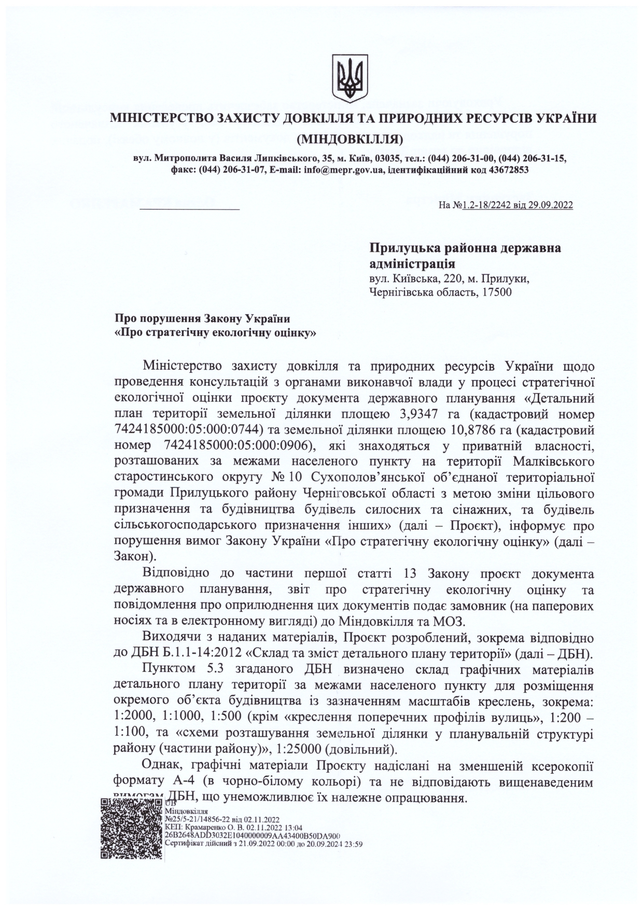
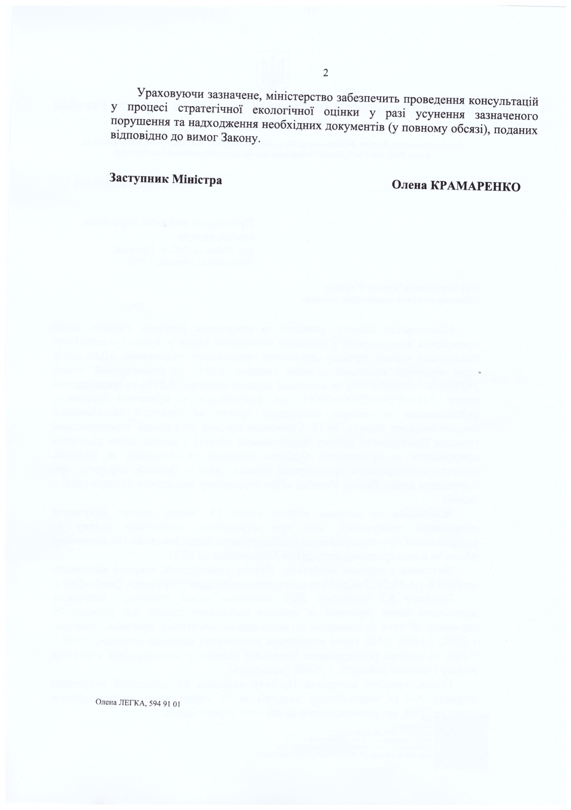

Додаток 2
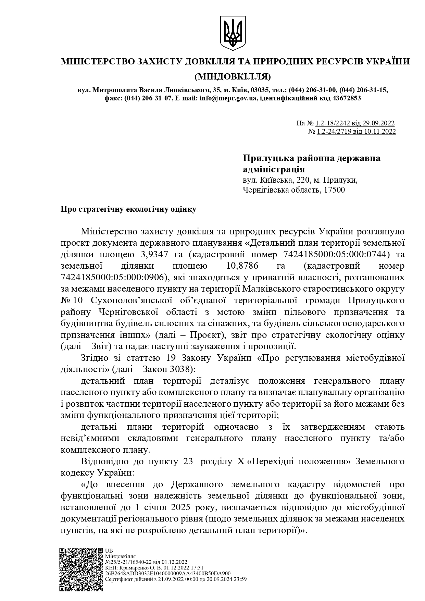

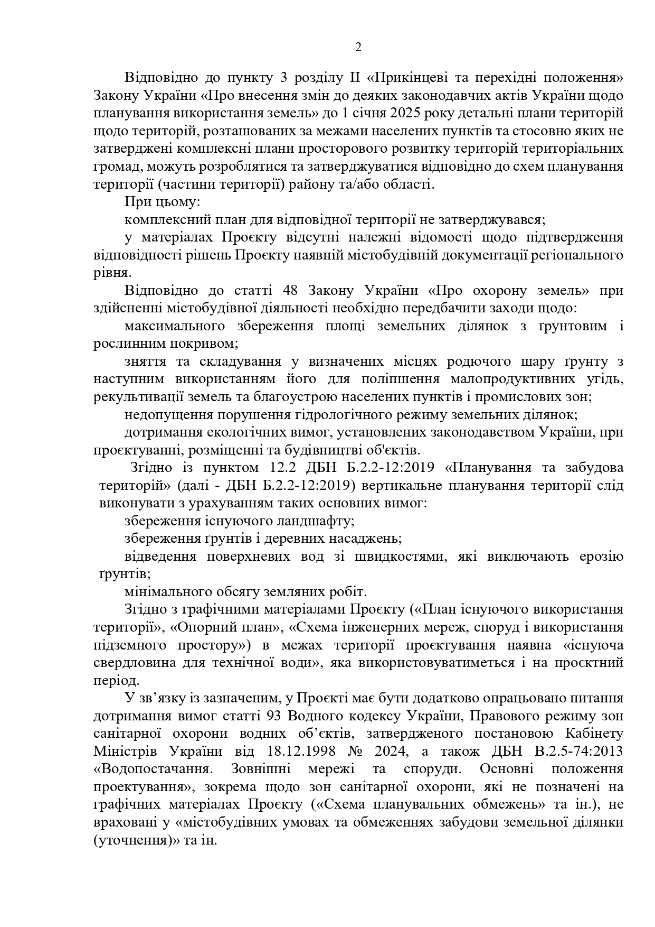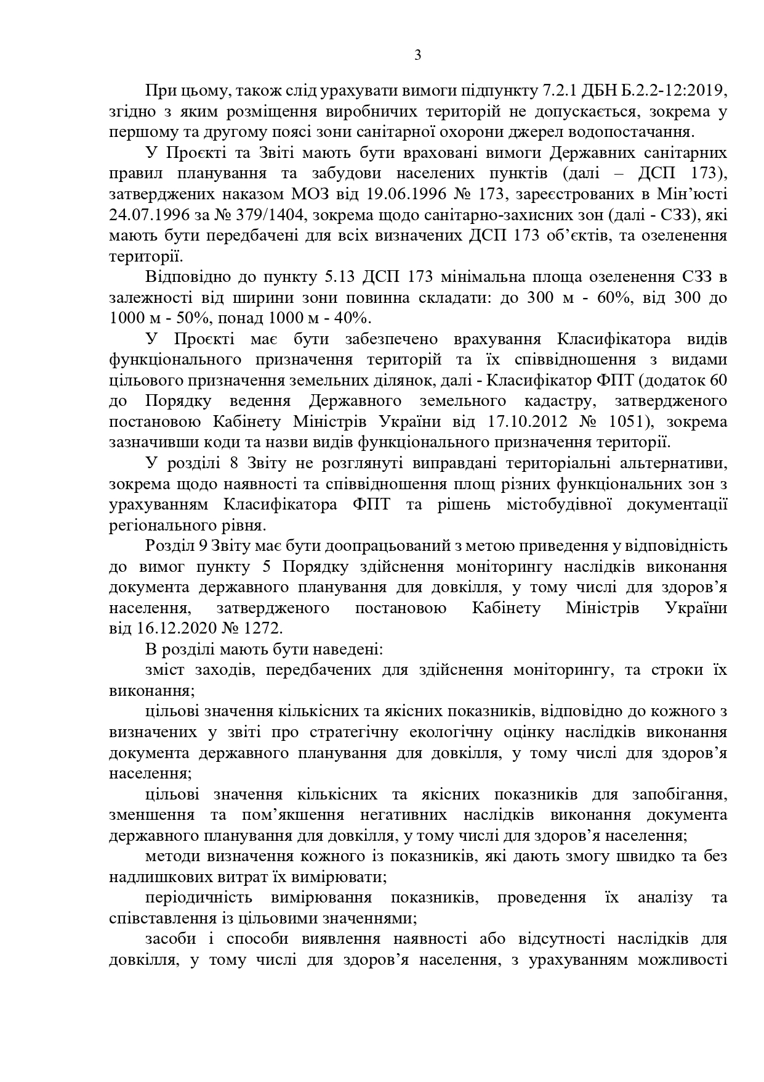
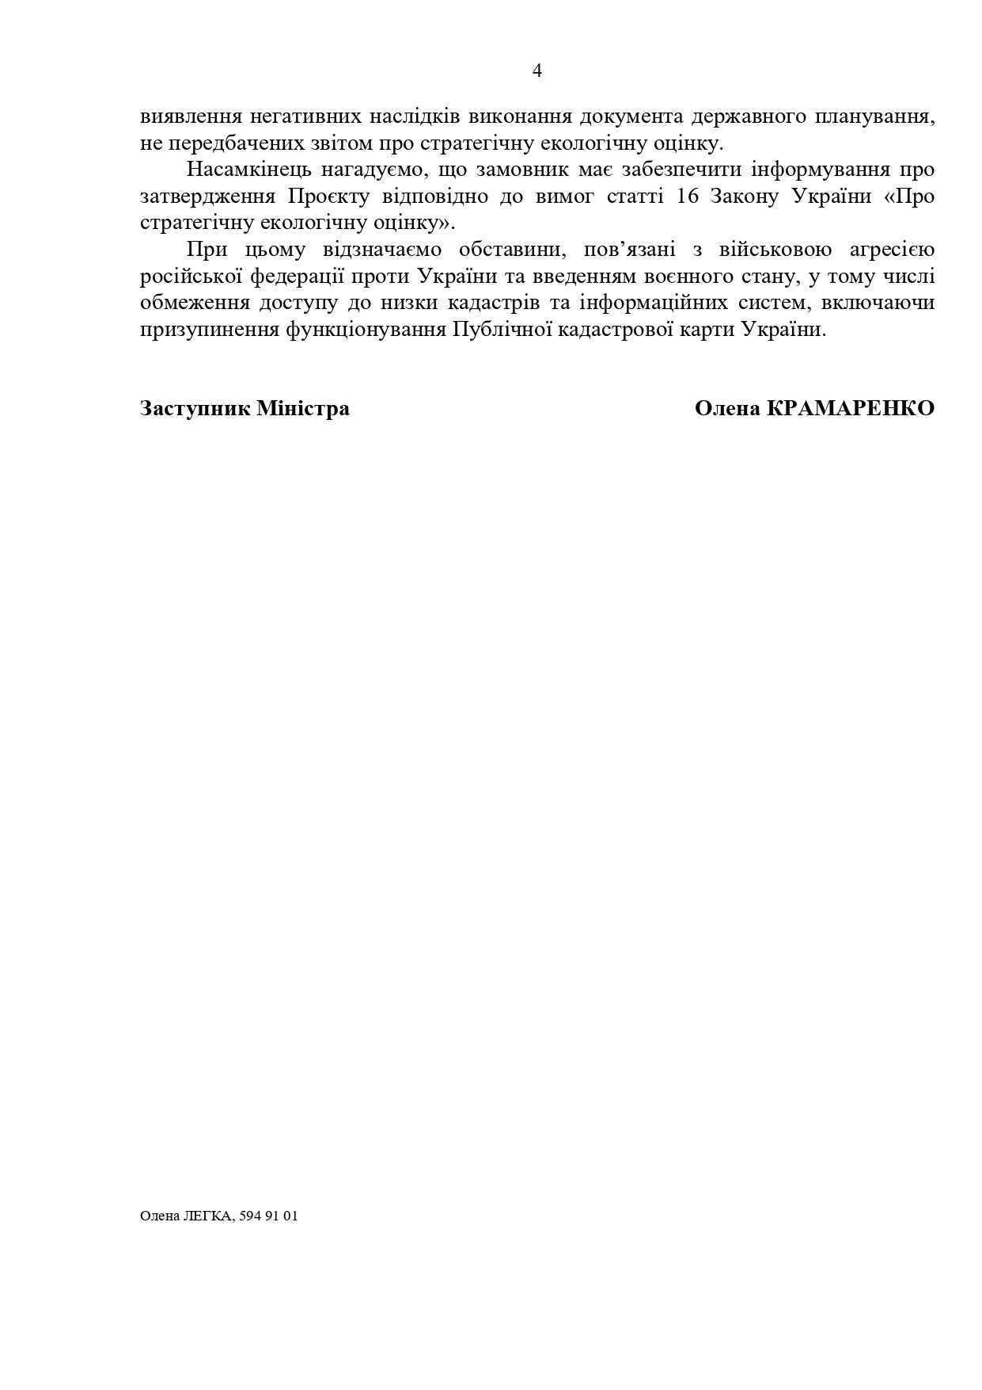

Додаток 3

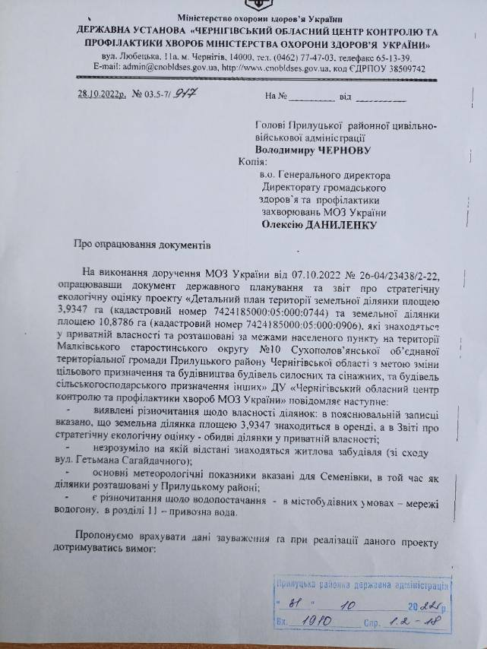

Додаток 4
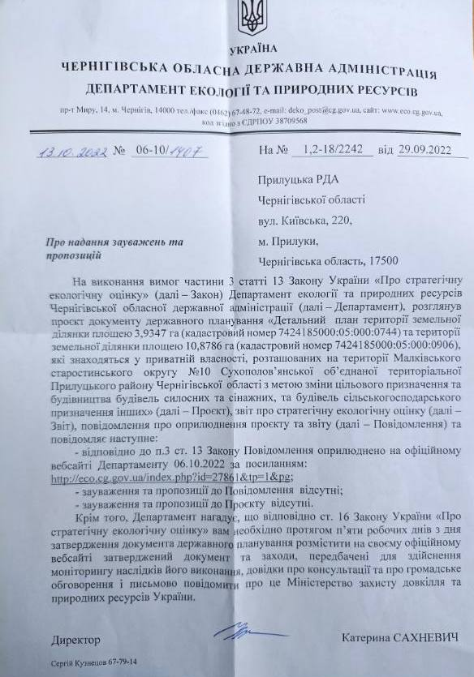
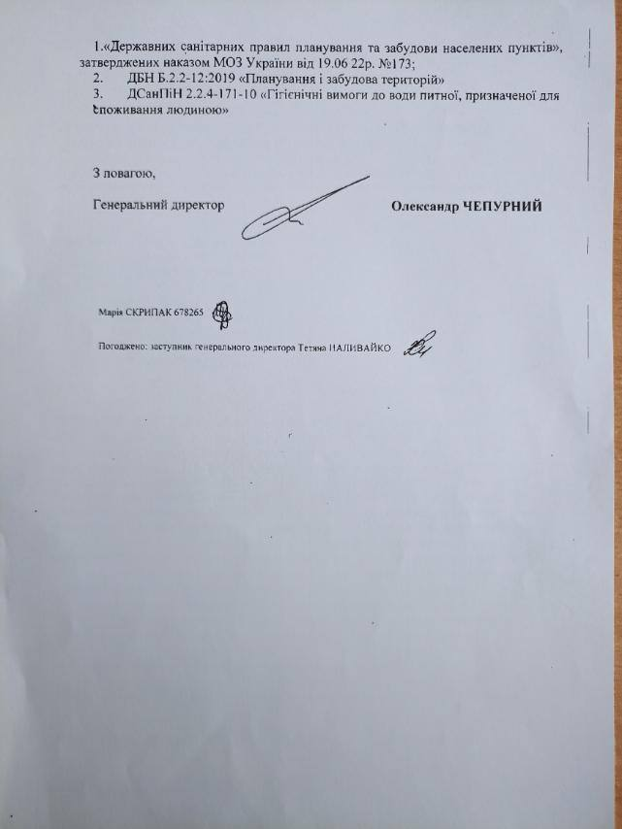

Додаток 5
